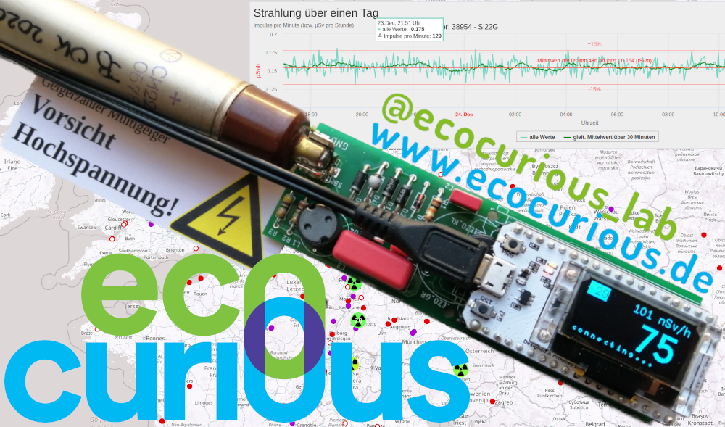
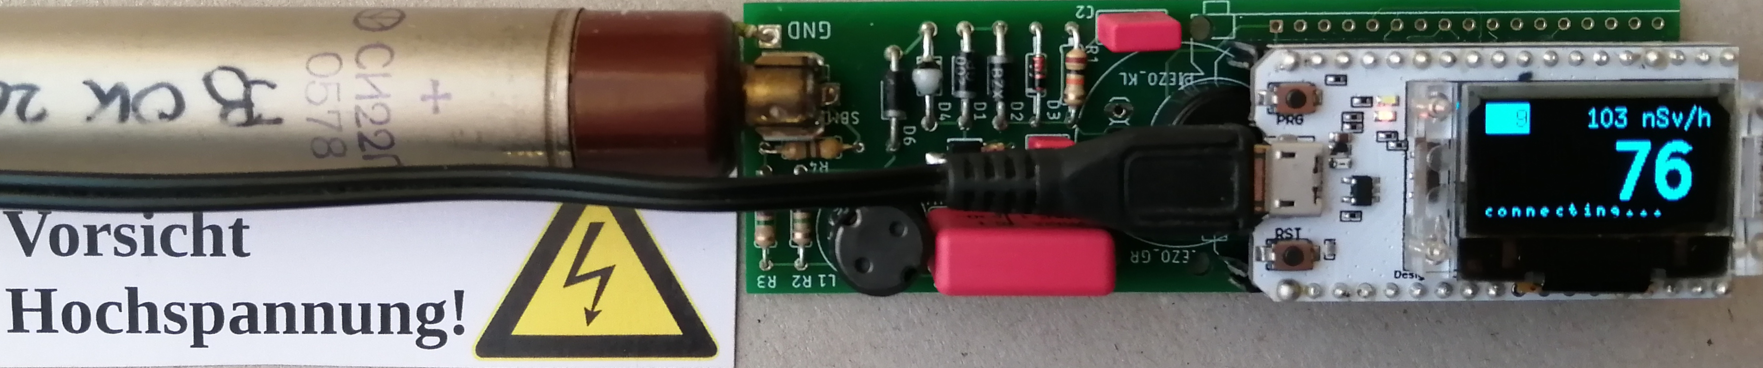
https://www.ecocurious.de
E-Mail: we@ecocurious.de
Twitter: @ecocurious_lab

VORLÄUFIGER INFOFLYER

Radioaktivität messen mit dem Multigeiger

- Wie alles begann:

Mit verschiedenen Geigerzählern ausgerüstet untersuchten wir die Innenstadt von Stuttgart. In der Fußgängerzone strahlte es gehörig – hier hatte die Stadt Granitplatten aus Flossenbürg verbaut. In einem anderen Stadtteil strahlte der Sandstein – und es gibt sicher viele andere Ecken, an denen noch nie jemand gemessen hat.

- Warum haben wir eine eigene Geigerzählervariante entwickelt?

Vorhandene Varianten sind entweder teuer oder wenig empfindlich. Darum haben wir ein Gerät aus kostengünstigen Bauteilen, aber mit einem großen und empfindlichen Zählrohr entwickelt, den du dir einfach zusammenbauen und mobil oder stationär nutzen kannst.

Mit dem stationären Multigeiger kannst du in deiner Gegend die lokale Radioaktivität (Gammastrahlung) messen, indem du ihn in Deinen Garten oder auf eine Wiese stellst. So kannst Du Teil eines großen Messnetzes für Radioaktivität in Bürgerhand werden.

- Warum brauchen wir das heute noch?

Auch wenn Deutschland jetzt nach und nach alle AKWs abschaltet – unsere Nachbarn in der Schweiz, in Frankreich und in vielen anderen Ländern um uns herum betreiben ihre Atomkraftwerke weiterhin. Das bedeutet, dass es Katastrophen wie Fukushima und Tschernobyl weiterhin geben kann und solange wir kein Endlager für unseren Atommüll haben, wird es Zwischenlager und Atommülltransporte geben. Auch hier sind wir vor Zwischenfällen und Unglücken nicht gefeit.

Das Bundesamt für Strahlenschutz betreibt in Deutschland 1670 Messstationen. Unser Projekt geht schon jetzt über Ländergrenzen hinaus – jede/r kann mitmachen, zumal der Multigeiger auch mobil werden soll: der aktuelle Stand der Firmware kann bereits die Zählrate per Bluetooth senden. Die Zählimpulse des Multigeigers können mit geeigneten Programmen und Fitness-Apps (als „Heart-Beat-Service“) empfangen und angezeigt werden. Nur das Gehäuse und die Stromversorgung müssen geringfügig modifiziert werden, um mit dem Multigeiger losziehen zu können, um unterwegs messen zu können.

Es gibt genug spannende Stellen - vom Granitbodenbelag im Herzen Stuttgarts bis zu ehemaligen Uranabbaugebieten im Schwarzwald oder im Erzgebirge.

Sobald es wieder möglich ist, werden wir deutschlandweit Workshops anbieten, in denen Du dir den Multigeiger zusammenbauen kannst. Mach mit und hilf uns, ein eigenes Bürgermessnetz für Radioaktivität aufzubauen.

